1. Porque un lenguaje de programación compila a lenguaje ensamblador el cual es ejecutado por el sistema operativo, este lenguaje ensamblador depende de 2 cosas, de la arquitectura del procesador y la interpretación que le de el sistema operativo. Si en la computadora cambia la arquitectura del procesador el lenguaje ensamblador es totalmente diferente y no va a correr.
2. [VirtualBox](https://www.geeknetic.es/tag/virtualbox/)**es un software para vitalización,** también conocido como**hipervisor de tipo 2,**que se utilizar para virtualizar sistemas operativos dentro de nuestro ordenador existente, **creando lo que se conoce como máquina virtual.** Un hipervisor de tipo 2 se diferencia con los de tipo 1 en que necesita un sistema operativo para funcionar**, a diferencia de los de tipo 1 en los que el propio hipervisor funciona sobre el hardware**, o máquina host.
3. 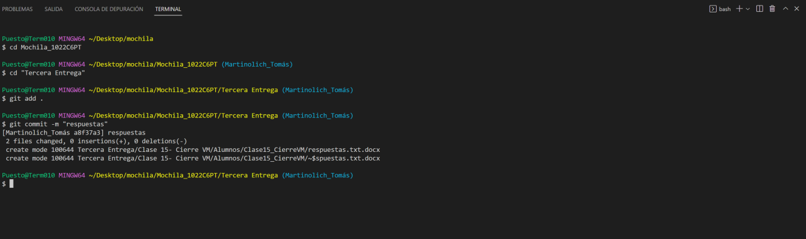Las máquinas virtuales de procesos se ejecutan en un mismo servidor para ejecutar varias instancias de la misma aplicación de forma separada. De ese modo, si una de ellas falla, no afectará al funcionamiento del resto.